ЭНДОДОНТИЧЕСКИЙ МОТОР «ЭНДОЭСТ МОТОР-МИНИ»  (МОДЕЛЬ RL) | 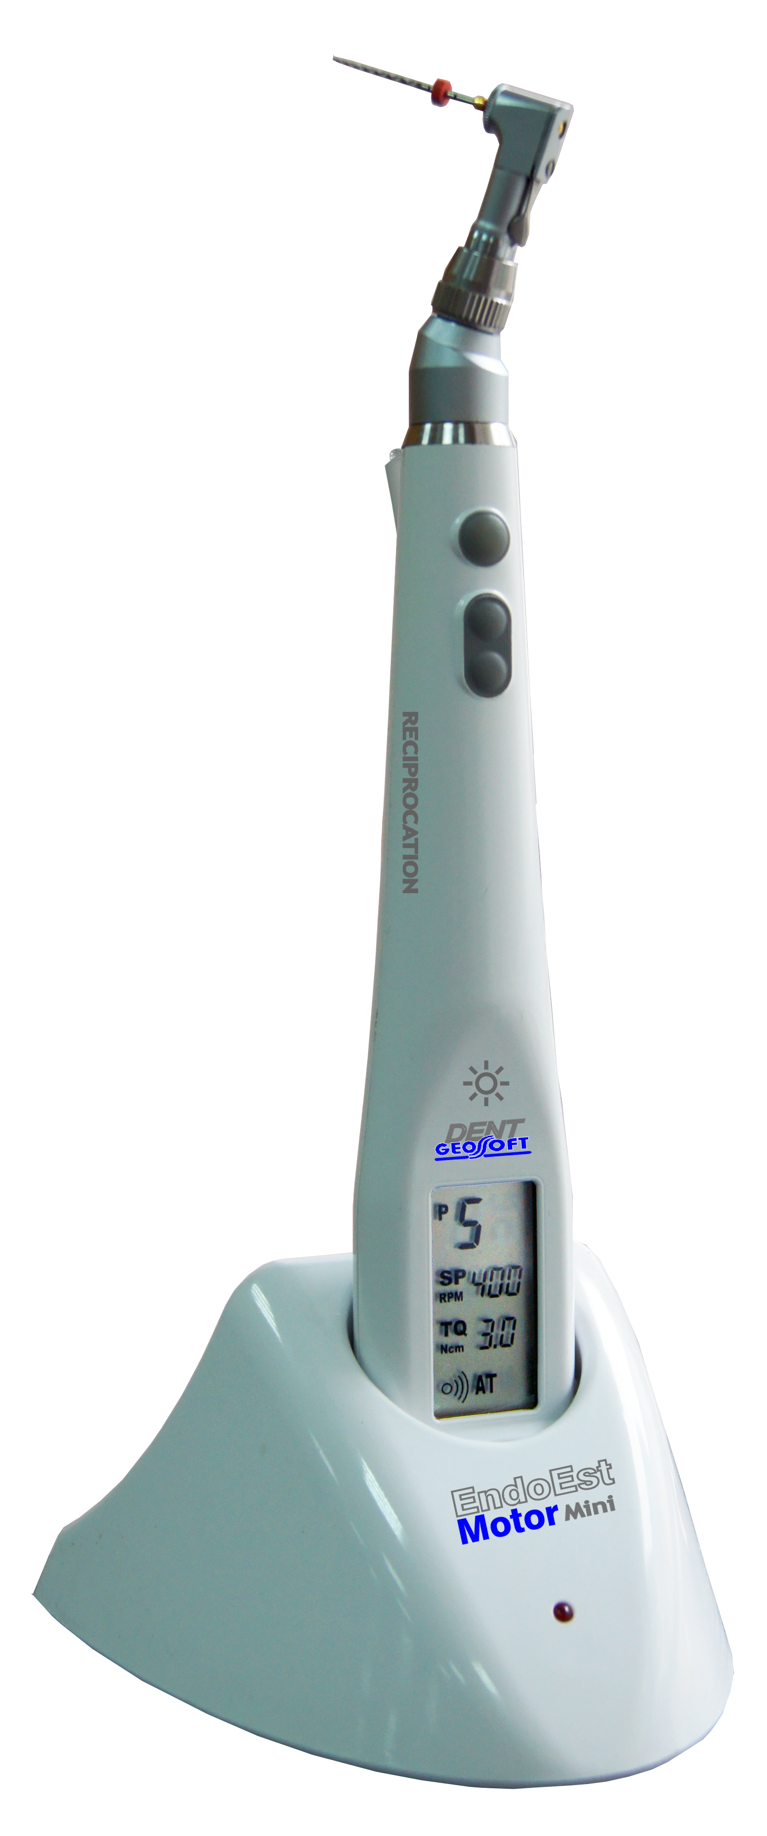

КРАТКОЕ ОПИСАНИЕ:
Эндодонтический мотор для работы с вращающимися Ni-Ti инструментами со встроенным апекслокатором для локализации апикального сужения канала зуба (апекса) во время работы эндомотора.

ОСНОВНЫЕ ФУНКЦИИ И ПРЕИМУЩЕСТВА:
-Высокоточный швейцарский микромотор компании Faulhaber.
-Миниатюрная головка с возможностью вращения на 360º
-5 программ с непрерывным вращением Ni-Ti файлов по ч.с.
- 1 программа «Реверс»
- 4 программы с реципрокным вращением Ni-Ti файлов
- Регулировка скорости и предельного момента в режиме «непрерывного» вращения файлов
-Программируемые функции "Автотвист", "Автостоп"при достижении предельного момента вращения.
-Встроенный апекслокатор (функция «Автостоп» при достижении верхушкой файла апикального сужения канала)
- Подсветка рабочей зоны ярким источником белого света

ТЕХНИЧЕСКИЕ ХАРАКТЕРИСТИКИ ПРОДУКТА:
- Источник питания: Li-Ро аккумулятор (3,7В; 700мА/ч);
− Монохромный ЖК-дисплей - 16*32 мм;
− Скорость в режиме “непрерывного» вращения файлов - от 200 до 600 об/мин (шаг 50 об/мин);
− Предельный момент в режиме “непрерывного» вращения файлов (Торк) - от 0,2 до 3,5 Нсм (шаг 0,1 Нсм);
- Средняя продолжительность работы в режиме “непрерывного» вращения файлов без подзарядки аккумулятора – 6 ч;
− Продолжительность полной зарядки аккумулятора – 1.5 ч;
- Габаритные размеры: Блок управления с головкой - (196*32*23) ±3 мм; Подставка - (98*98*60) ±3 мм;
− Вес: Блок управления с головкой -115 ±10 г; Подставка - 175 ±10 г;
- Вход./выход. напряжение сетевого зарядного устройства - (220±10%) В, ~50/60Гц / 4,5 В; 500мА.

КОМПЛЕКТ ПОСТАВКИ ПРОДУКТА:
- Блок управления
- Головка микромотора (модель SCHD05-C-1M с защелкой)
- Кабель апекслокатора (micro pin 2 mm, single)
- Загубник «Oral Hook”
- Подставка зарядного устройства
- Сетевое зарядное устройство (модель DN500)
- Руководство по эксплуатации
- Карта файлов

